**Opdracht werking spijsverteringsorganen**

1. Vul in onderstaande afbeelding de namen van de verschillende spijsverteringsorganen in.

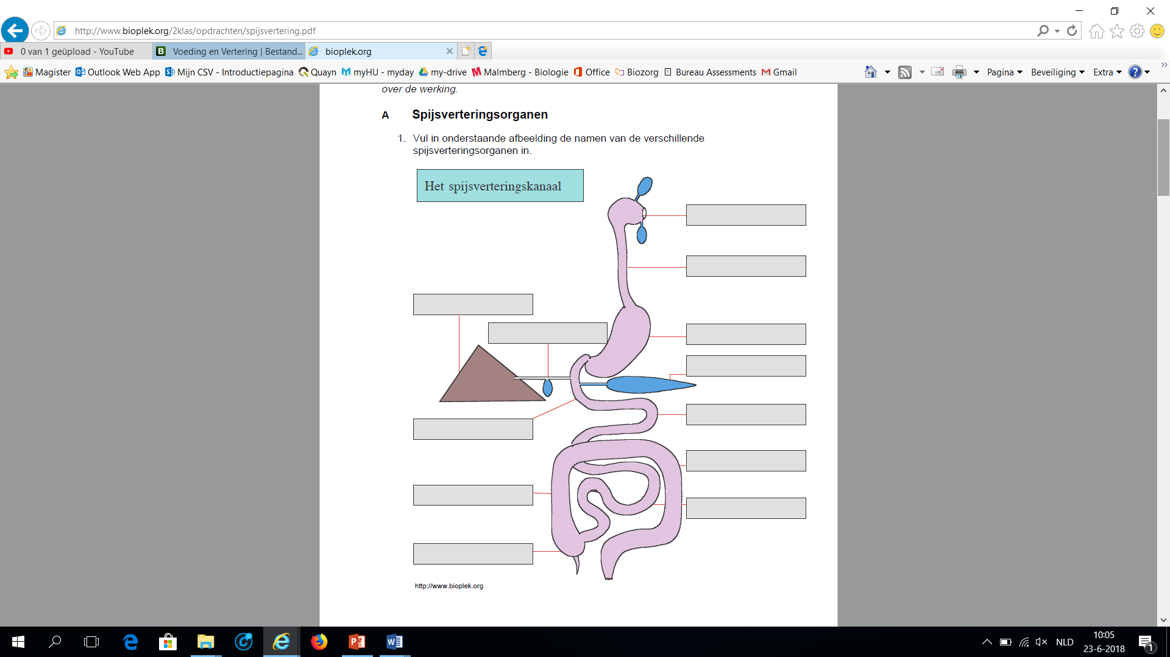

1. Mondholte en speekselklieren
2. Het speeksel bevat slijm en enzymen. Waarvoor dient het slijm?

_________________________________________________________

1. Waarvoor dienen de enzymen?

_________________________________________________________

1. Welke voedingsstof wordt in de mondholte verteerd (= kleiner gemaakt)?

_________________________________________________________

1. Maag
2. Waardoor worden de bacteriën in de maag gedood?

_________________________________________________________

1. Leg uit hoe het komt dat de afbraak van zetmeel in de maag stopt.

_________________________________________________________

1. Wat is de taak van het slijm dat door de maagsapkliertjes gemaakt wordt?

_________________________________________________________

1. Wat is de naam van de kringspier die aan de onderkant van de maag zit?

_________________________________________________________

1. Waarvoor dient die kringspier?

_________________________________________________________

1. Welke voedingsstoffen worden door het maagsapenzym verteerd?

_________________________________________________________

4. Twaalfvingerige darm en alvleesklier

1. Na de maag, komt het voedsel in de twaalfvingerige darm. Verklaar de naam van dit stukje darm.

_________________________________________________________

1. Hoelang is de twaalfvingerige darm ongeveer in centimeters?

_________________________________________________________

1. Van welke twee organen komen de afvoerbuisjes uit in de twaalfvingerige darm?

_________________________________________________________

1. Welke voedingsstoffen worden in de twaalfvingerige darm verteerd?

1 ___________________ 2 _________________3 ________________

1. Welke twee functies heeft de alvleesklier?

1 _______________________________________________________

2 _______________________________________________________

5. Lever en galblaas

1. In de lever wordt gal gemaakt. Waar wordt de gal bewaard?

_________________________________________________________

1. Gal ontstaat bij de afbraak van bepaalde cellen uit het bloed. Welke cellen zijn dat?

_________________________________________________________

1. Leg uit hoe gal ervoor zorgt dat vetten beter verteerd kunnen worden.

_________________________________________________________

_________________________________________________________

1. Noem twee andere taken van de lever.

1 _______________________________________________________

2 _______________________________________________________

6. Dunne darm

In de wand van de dunne darm zitten heel veel kleine kliertjes. Wat maken die

kliertjes?

_________________________________________________________

7. Blinde darm

1. Leg uit dat planteneters wel celwanden van planten kunnen verteren en mensen niet.

_________________________________________________________

_________________________________________________________

1. Leg uit waarom dit stukje darm “blind” genoemd wordt.

_________________________________________________________

_________________________________________________________

8. Dikke darm

1. Wat is de taak van de dikke darm?

_________________________________________________________

1. Wat wordt bedoeld met darmflora?

_________________________________________________________

1. Waarvan leven de bacteriën die in je dikke darm zitten?

_________________________________________________________

1. Leg uit waarom deze bacteriën nuttig voor je zijn.

_________________________________________________________

_________________________________________________________

1. Hoe heet het laatste stuk van de darmen?

_________________________________________________________

**VOOR KGT:**

1. Wat is de taak van spijsverteringsklieren?

_________________________________________________________

1. Waarom moeten bepaalde voedingsstoffen verteerd (=opgelost) worden?

________________________________________________________

2. Vul onderstaande tabel in

|  |  |
| --- | --- |
| **Naam van spijsverteringsklier** | **Welke stof wordt afgebroken door het enzym** |
| Speekselklieren | 1 |
| Maagwandkliertjes | 1 |
| Alvleesklier | 1  2  3 |
| Darmwandkliertjes | 1  2  3 |

3. De maagwandkliertjes maken een enzym en zoutzuur. Waarvoor dient het zoutzuur?

_________________________________________________________